Manual de Practicas

primero se accede a donde se tiene nuestro programa de python
con el siguiente comando
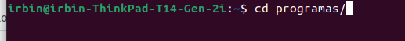

una vez que ya se entro a donde se tiene guardado se ejecuta ls para ver nuestros documentos
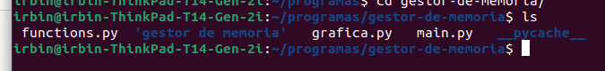
para ejecutarlo se ingresa el siguiente comando

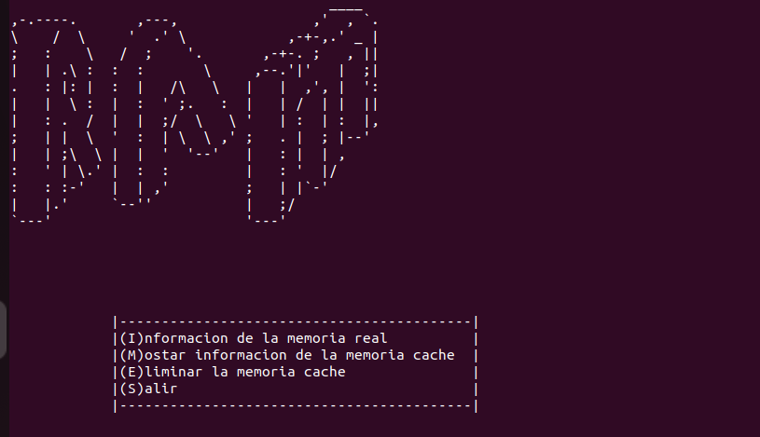
una vez ya ingresado nos muestra la siguiente pantalla

con el siguiente comando nos imprime la memoria y la grafica en tiempo real y esta se actualiza cada 3 segundos, que fueron los que se le asignaron

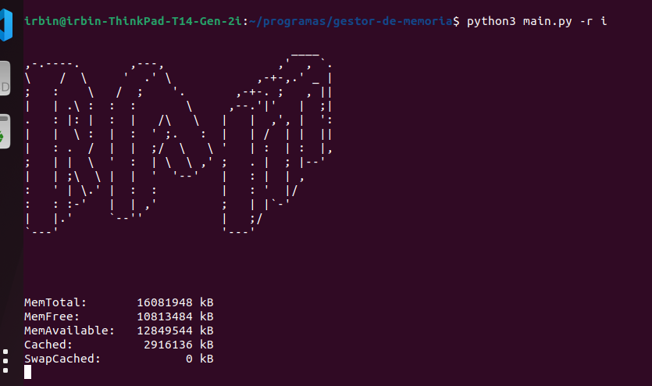

Código del programa
main.py
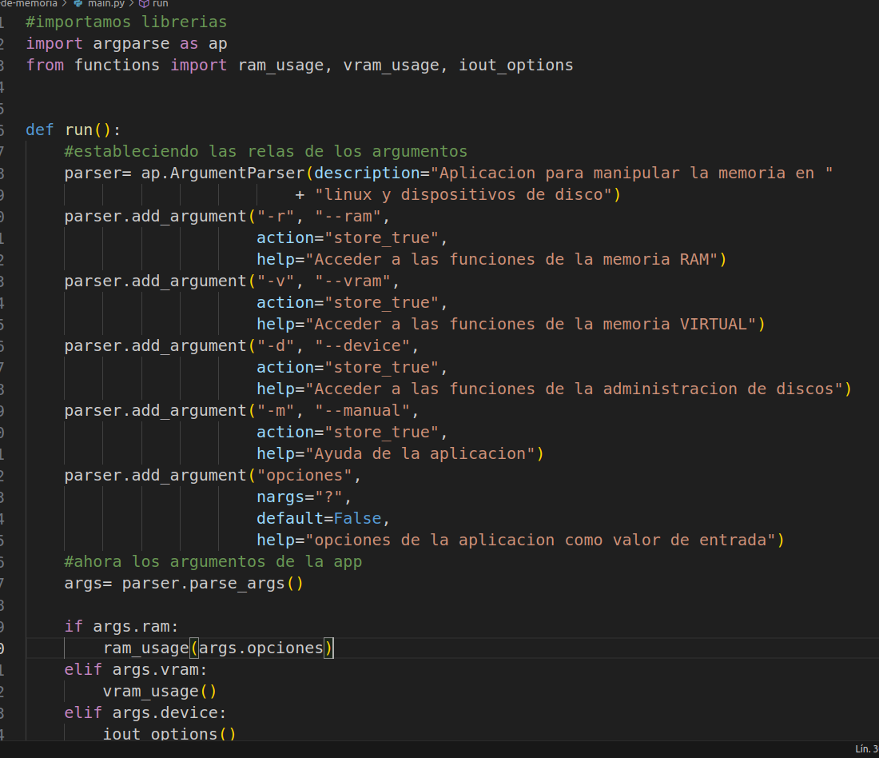
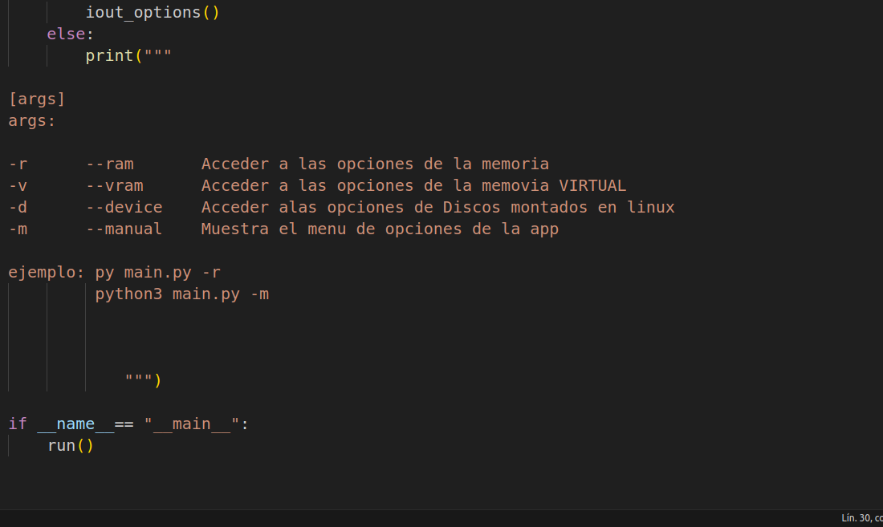

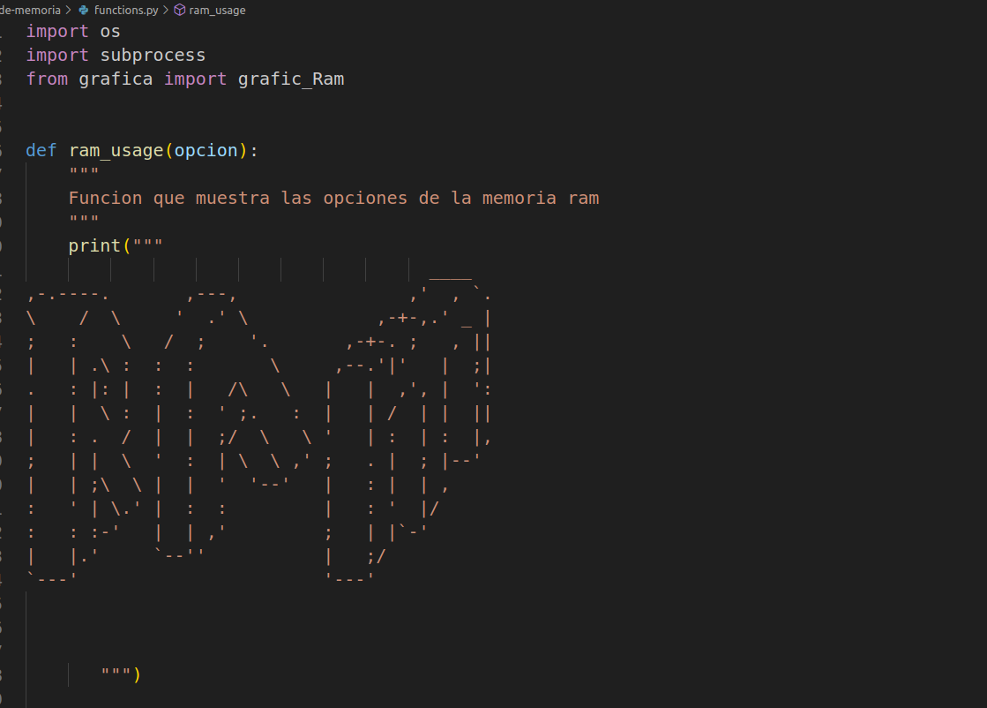

funtions.py

codigo para graficar
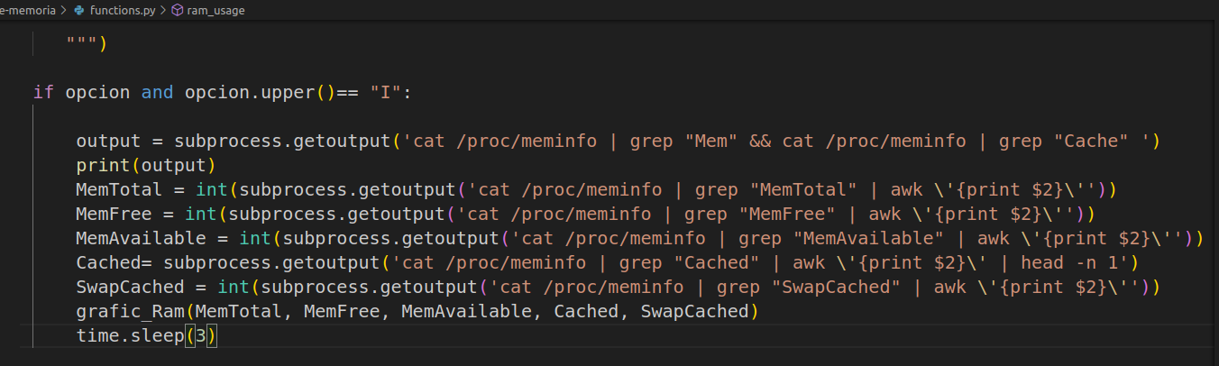

grafica.py
en esta se importa la librería que se va utilizar
y nuestro objeto que es importado desde funtions.py para extraer los datos que necesitamos
y se ejecuta con grafic_ram
y el plt.pause es para que se pause tres segundos
y el ptl.close es para cerrar, como lo dice el codigo

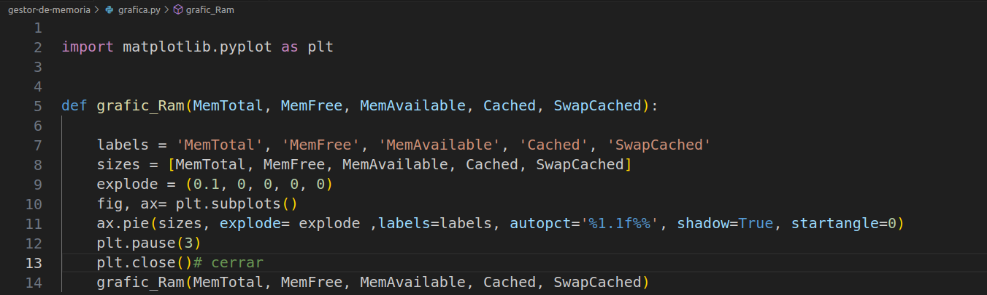
eso quiere decir que cada 3 segundos se cierra y se vuelve a abrir
